Муниципальное бюджетное дошкольное образовательное учреждение
«Детский сад «Солнышко» п.г.т. Уренгой Пуровского района

Открытый показ для педагогов ДОУ
По организации утренней зарядки для детей 4-5 лет совместно с
Инструктором по физической культуре
«Здоровье в порядке – спасибо Зарядке!»
Составители: Устарбекова Д.И. – воспитатель
Амирова И.С. – инструктор по физической культуре

2021 г.

«Здоровье в порядке – спасибо Зарядке!»
Цель: способствовать укреплению здоровья детей.
Программные задачи:
- упражнять детей в ходьбе и беге стайкой за воспитателем, закреплять двигательные навыки;
- развивать физические качества и способности;
- дать детям эмоциональный заряд на предстоящий день, помочь сбросить негативные эмоции.
Материал и оборудование: медальоны с изображением зайчика или шапочка на каждого ребенка, морковка на каждого ребенка для поощрения.
- Организационный момент
- Ребята, вот и закончилось лето. Наступили холода. Вы хотите узнать, как от холода в лесу спасаются зайчата? (ответы детей). Предлагаю отправиться на заячью полянку. Но туда могут попасть только настоящие зайчата. Хотите стать зайчатами? (ответы детей)
Воспитатель с помощью волшебной палочки превращает детей в зайчат и надевает всем эмблемы зайца
- Вводная часть.
Ходьба обычная по залу в чередование с корригирующей ходьбой:
Зайка вышел погулять, 1.2.3.4.5. (Ходьба обычная).
По сугробам он идет и ничуть не устает. (Ходьба с высоким подниманием колен, руки на пояс).
Чтоб зверей не распугать,
В лапы к волку не попасть.
Зайка на носках идет,
До деревьев достает. (Ходьба на носках, руки вверх)
Зайчик наш боится волка,
Убегает прочь он ловко. (Легкий бег)
До полянки добежал, снова зайка зашагал. (Переход на обычную ходьбу).
Подготовка перестроению в звенья.
Старший зайка выходи,
И зайчишек выводи. (Перестроение в два звена)
- ОРУ основная часть.
1. «Зайка наш боится волка»
И.П.: Руки на пояс.
1-2. поворот головы в сторону. Смотрит в стороны он зорко.
3-4. повторить в другую сторону. Повторить 5 раз.
2. «Не растет зимой капуста»
И.П.: Ноги на ширине плеч. Руки на пояс.
1.наккорнился вправо, пусто.
2.наклонился влево, пусто. Повторить 5 раз.
3. «Мерзнут лапки иногда, зайка греет их тогда»
И.П.: Ноги слегка расставлены вдоль туловища.
1.руки приставить на пояс.
2.руки – на плечи.
3.руки поднять вверх.
4.вернуться в исходное положение. Повторить 6 раз.
4. «Любит зайчишка снежинки ловить, а из снежинок снежки мастерить»
И.П.: Ноги слегка расставлены. Руки опущены вниз.
1.присесть
2.руки протянуть вперед.
3.повернуть ладони («поймали снежинку»).
4. вернуться в исходное положение. Повторить 5 раз.
5. «На полянке лесной, зайки прыгают гурьбой»
И.П.: Ноги слегка расставлены, руки на пояс.
Прыжки на месте, на двух ногах.
На счет: 1,2,3, - прыжки, 4. – хлопок над головой. Выполнить 8 прыжков на месте, на двух ногах, непродолжительная ходьба на месте и снова прыжки.
Заячья беседа (упражнение на восстановление дыхания)
И.П.: Ноги на ширине плеч, руки опущены вниз.
1. руки через стороны вверх. Глубокий вдох через нос.
2-3. наклон туловища вниз, выдох через рот. Повторить 5 раз.
- Заключительная часть.
Вместе мы домой идем, не спешим, не отстаем. (Ходьба с выполнением задания для рук) Руки вверх, руки вниз, на носочках потянись.
Были зайки молодцы,
Ай - да, зайки хороши!
Все на заячьей зарядке
Потрудились от души!
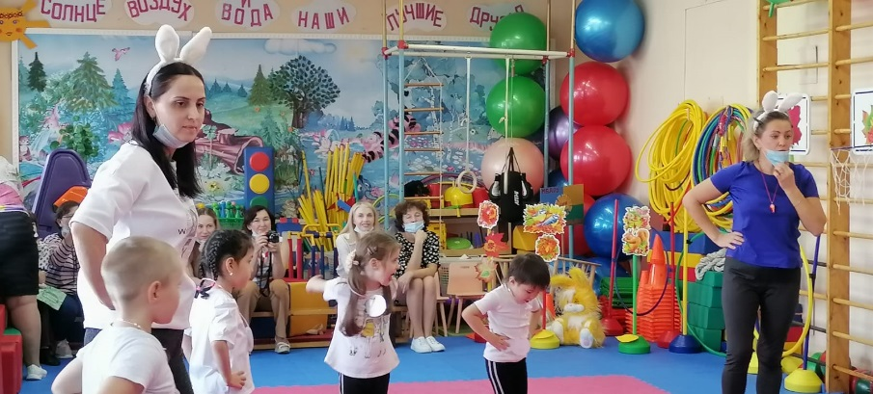
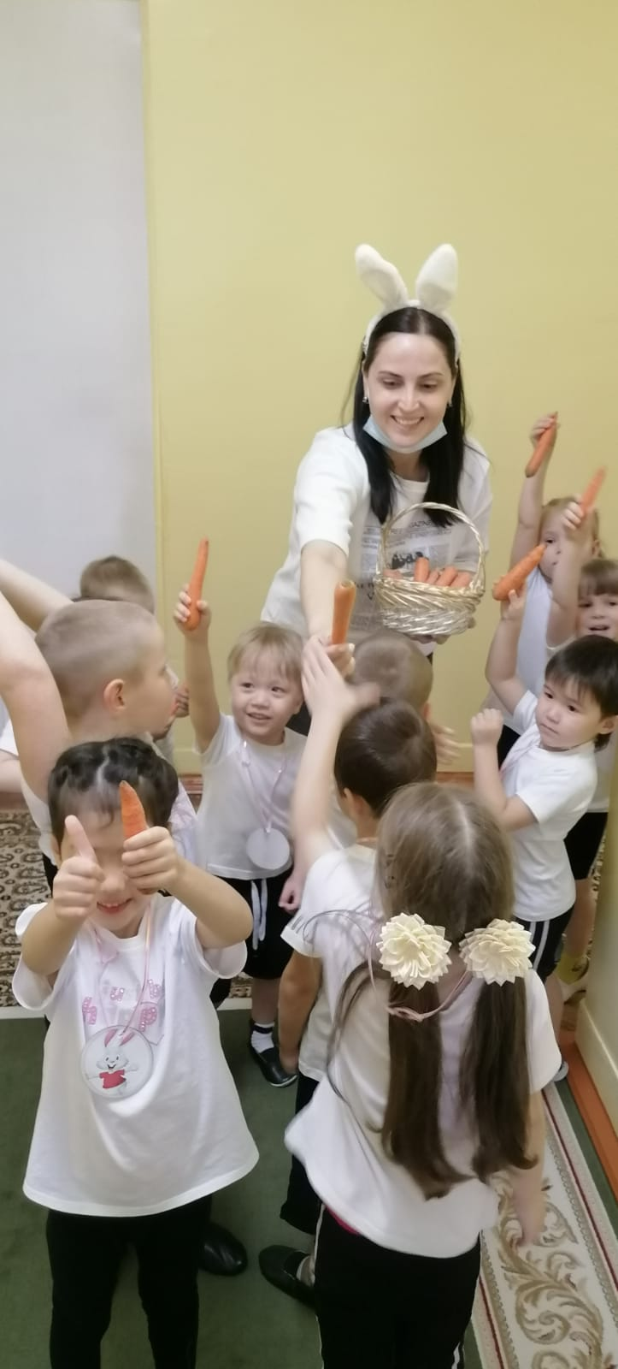
Воспитатель вручает детям-зайчатам корзину с морковкой и превращает зайчат в детей.
